ENGLESKI JEZIK - DRUGI RAZRED – 3. SAT (24. 3. 2020.)
- ČITANJE: Čitaj sljedeću priču u udžbeniku (ljubičasta knjiga):
Tracy's Shoe – str. 46, CD 34

B. IGRAJ:

In, On, Under
https://www.youtube.com/watch?v=fhe7vQjQBxM&t=140s

School things
https://old.skolskiportal.hr/kartice/index/?slug=digitalni-kutak-english-friday&page=8

Tijelo
https://wordwall.net/resource/947558

C. GLEDAJ i PJEVAJ:
Ponavljanje boje, brojeve, tijelo i životinje:
Pogledaj crtić s pjesmama od poćetka do Old McDonald Had A Farm
https://www.youtube.com/watch?v=wPcrhBAxvFI

D. AKO NEMATE PRISTUP INTERNETA:
Možete nacrtati svoj školski pribor i napiši nazive. Koristi radna (roza knjiga) str. 46 za pomoć.

SCHOOL THINGS
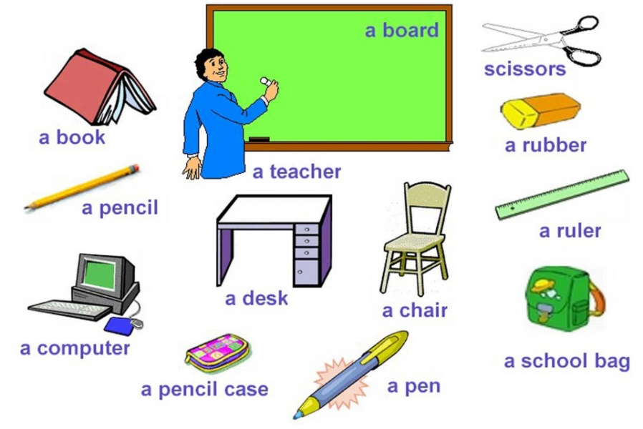
erraser

